Protokoll | Anlass: Beiratssitzung  Ort: Ernst-Klüver-Halle  Tag : 24.06.2014  Uhrzeit: 19:30 – 21:30 Uhr
Anwesende Mitglieder des Beirates:
Frau Dwortzak, Frau Kettler; Herren Behrend, Schilling, Bramsiepe, Ilgner, Garling, Vahlenkamp, Filser, Schumacher, Meier

Gäste: Herr Hilken, SC Borgfeld; Herr Neumann-Mahlkau

OAL (Sitzungsleiter)
Protokoll: Frau Cau

Besprechungs-punkte | Beschlüsse / Ergebnisse
TOP 1  Genehmigung der Tagesordnung | Die Fraktion Bündnis 90/ Die Grünen ziehen ihren Antrag zurück. Somit entfällt TOP 8  Die Tagesordnung wird einstimmig angenommen
TOP 2  Genehmigung des Protokolls | Das Protokoll vom 27.05.2014 wird auf Antrag von Frau Kettler geändert bzw. ergänzt (siehe farbige Markierung).  Das Protokoll wird in der geänderten Fassung einstimmig genehmigt.
TOP 3  Sachstandsbericht | - Antwort auf Beschluss „Privatschulgesetz“ liegt vor  - „Wappen im Ortsschild“: Nach Aussage von Herrn Kammeyer liegt dieser Antrag außerhalb der Kompetenz des Beirates. Da möglicherweise das ASV in seiner Ablehnung von falschen Voraussetzungen ausgeht, werden Herr Behrend und OAL diesbezüglich Kontakt mit dem ASV aufnehmen  - Geschwindigkeitsmessgerät wird Mitte Juli umgehängt. Neuer Ort: Vor der Kleinen Wümme-Brücke; Fahrtrichtung stadtauswärts.  Betreuung des Messgerätes durch die BSAG soll im Ausschuss I thematisiert werden.  - Recyclinghof: Ankauf der benötigten Fläche wird angestrebt. Verteuerung durch Ausgleichsflächen möglich, neuer Verhandlungstermin ist 01.07.2014  - BKA: Verkehrssichernde Maßnahmen an der Albert-Bischof-Str. haben hohe Priorität beim ASV  Herr Ilgner ergänzt:  - Herr Ilgner bedankt sich, dass Frau Lekzig umgehend für freie Sicht an der BKA/Albert-Bischof-Str. gesorgt hat.  - Baustellenverkehr Diekswürden läuft problemlos.  - Weg mit Sand-Schotter-Schicht bedeckt (Baumwurzelschutz)  - Büsche und Bäume wurden fachmännisch zurückgeschnitten  - Graben wurde verrohrt  - Es besteht Einverständnis zwischen den Nachbarn  - Richtlinie Zusammenarbeit Beiräte – Ressort: OAL wird beauftragt eine Fristverlängerung für die Stellungnahme des Beirates zu erwirken.  - OAL wird beauftragt, Antwort auf Beschluss des Beirates von März 2014 bezüglich Beibehaltung der dezentralen Planung der jährlichen Kindergartenplatzvergabe einzufordern.  - U3-Versorgung: Herr Ilgner gibt einen Abriss über die vom Beirat bzw. Beiratssprecher ergriffenen Initiativen zur Versorgung der U3-Kinder mit KiTA-Plätzen. Frau Kettler teilt mit, dass Frau Pawlik zurzeit von 21 unversorgten Kindern ausgeht. Auf Initiative von Frau Kettler sollen zehn zusätzliche Plätze in der KiTA der Heimstiftung geschaffen werden.  - In der folgenden Diskussion wird gefordert, die finanzielle Absicherung dieser neuen Plätze mit der Behörde abzuklären.  Auf Antrag von Herrn Ilgner wird der OAL wird beauftragt, diesbezüglich die Behörde anzuschreiben und außerdem anzufragen wie die Behörde die verbleibenden unversorgten Kinder zu versorgen gedenkt.
TOP 3a  Bericht Bürgerhaus/  Dorfgemeinschaftshaus | Herr Neumann-Mahlkau berichtet über den Planungs-stand Bürgerhaus/Dorfgemeinschaftshaus:  Das Objekt an der Borgfelder Landstr. lässt sich nicht realisieren.  Nach wie vor ist der Verein an dem Grundstück am Hamfhofsweg interessiert. DIE PGB will jedoch eine Fläche von 2200 m² verkaufen. Der Verein kann den Preis für diese Fläche nicht aufbringen.
TOP 4  Wünsche und Anregungen der Bürgerinnen und Bürger | Frau Dwortzak fordert die zugesagten Maßnahmen ein:  - Piktogramme vor Kindergarten Timmersloh sollen erneuert werden  OAL wendet sich diesbezüglich an Frau Lekzig  - Beschilderung „Anlieger frei“ soll für folgende Straßen überprüft werden:  - Hinterm Moorlande  - Auf der Hohen Heide  - An den Kämpfen  OAL wenden sich diesbezüglich an Frau Lekzig  - Probleme im Bereich des BP 18-52 sollen im Ausschuss I vorgenommen werden.  OAL klärt Termin für eine Befahrung des o.g. Gebiets ab. (Mitarbeiter der Behörde und Ausschuss.
TOP 5  Antrag der SPD-Fraktion: Zuschuss für Unterhaltung und Pflege der Sportflächen des SC Borgfeld | Herr Ilgner begründet den Antrag. In der Diskussion werden einzelne Formulierungen geklärt.  Herr Hilken, der 1. Vorsitzende des SC Borgfeld, erklärt auf Nachfrage, dass die im Laufe der Zeit von den Landwirten erworbenen Erweiterungsflächen dem Verein übereignet wurden.  Beschluss: Antrag wird einstimmig angenommen  (vollständiger Beschlusstext im Anhang; Beschluss 1)
TOP 6  Antrag der CDU-Fraktion: Erhaltung der S-Haltestellen Linie 4 in Borgfeld | Herr Bramsiepe begründet den Antrag:  Frau Kettler erklärt, dass die Zeitersparnis mit jeder zusätzlichen Haltestelle reduziert wird und schlägt deshalb vor nur eine zu erhalten. Herr Ilgner hat Bürgerinnen und Bürger befragt, die sich klar für den Erhalt beider S-Haltestellen in Borgfeld ausgesprochen haben.  Beschluss: Antrag wird einstimmig angenommen  (vollständiger Beschlusstext im Anhang; Beschluss 2)
TOP 7  Fahrplan BSAG ab 01.08.2014 | Der Beirat nimmt den Fahrplan (ab 01.08.2014) unter Berücksichtigung des Beschlusses zu TOP 6 zur Kenntnis
TOP 8  Antrag der Fraktion der Grünen: Kita-Plätze U3 | entfällt
TOP 9  Mitteilungen | Am 16. Juni 2014 fand die Einweihung des Otto-Carlsson-Weges statt.
TOP 10  Verschiedenes | Herr Huesmann problematisiert Fahrbahnmarkierung an der Kreuzung Borgfelder Allee/ Borgfelder Heerstr./ Borgfelder Deich  OAL wendet sich diesbezüglich zwecks Klärung an Frau Lekzig

OAL Linke schließt die Sitzung um 21:30 Uhr.
Die Schriftführerin: Der Beiratssprecher: Der Vorsitzende
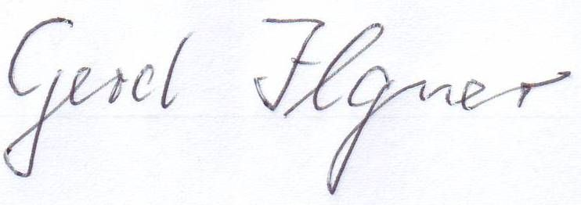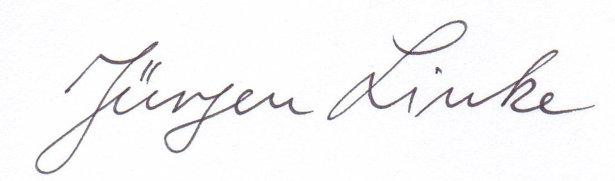
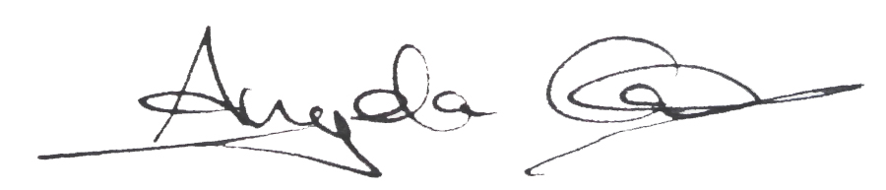

25.06.2014

Anhang

Beschluss 1 (zu TOP 5)

Der Beirat Borgfeld fordert den Senator für Inneres und Sport auf, den Zuschuss zur Unterhaltung und Pflege der Sportanlage des SC Borgfeld den aktuellen Notwendigkeiten anzupassen und die Kosten ab dem Jahr 2014 zu übernehmen.

Begründung:
- Der SC Borgfeld ist ein Fußballverein mit zurzeit acht Damen- und Herrenmannschaften, 32 Jugendmannschaften und - anders als im stadtweiten Trend – nach rasantem Anstieg in der Mitgliederentwicklung stabil bzw. mit weiterem normalen Zuzug.

- Der Trainings- und Spielbetrieb fand ursprünglich auf drei Spielfeldern statt, für die ein staatlicher Zuschuss zur Pflege und Unterhaltung gezahlt wird.

- Da jedoch drei Spielfelder den Bedarf an Platz nicht annähernd decken konnten, erweiterte der SC Borgfeld das Übungsgelände auf stadteigenem Grund sukzessive über einen geschätzten Zeitraum von 10 Jahren – mit wissentlicher Duldung der Verantwortlichen des Sportamts – auf sechs Spielfelder.
- Die Alternativen wären eine Reduzierung der Mitgliederzahlen und ein Aufnahmestopp gewesen. Maßnahmen, die weder gesellschafts - noch sportpolitisch nachvollziehbar und zu vertreten sind.
- Als der SC Borgfeld zu Beginn des Jahres 2013 beim Sportamt beantragte, auch für die weiteren Plätze einen jährlichen Zuschuss in Höhe von 7.500 Euro zu bekommen, wurde er abgewiesen.
- Als Begründungen wurden genannt, dass die Erweiterung der Sportanlage ohne Rücksprache mit dem Sportamt und auf der Basis eigener Planung geschah.
- Das mag zwar seinerzeit formal richtig gewesen sein, steht aber im Widerspruch zur politischen Absichtserklärung, die Allianz für den Sport zu fördern. Wenn der SC Borgfeld dazu einen Beitrag leistet, darf das nicht nachteilig für ihn ausgehen.
- Der SC Borgfeld stärkt mit seinem hohen Engagement – u. a. praktizierte Inklusion - den sozialen Zusammenhalt in unserem Ortsteil und fördert über seine Sportangebote den konfliktfreien Umgang weit darüber hinaus. Als Beispiele seien genannt, dass zum Jugendturnier Anfang Juli eine Mannschaft aus Nigeria eingeladen ist und betreut wird und dass es bereits eine erste Kontaktaufnahme zu den aus den Krisengebieten geflohenen unbegleiteten Jugendlichen gegeben hat, die in der Hans-Wendt-Stiftung untergebracht sind.

- Der Beirat Borgfeld hält die Übernahme der Kosten aufgrund der Faktenlage und der sportpolitischen Ziele in unserer Gesellschaft (s. auch Koalitionsvertrag und Sachstandsbericht zur Sportentwicklungsplanung) für unabdingbar und fordert den Senator für Inneres und Sport auf, umgehend entsprechend zu handeln.

Beschluss 2 (zu TOP 6)

Der Beirat Borgfeld fordert den Senat der Freien Hansestadt Bremen auf, über die Bremer Straßenbahn-AG (BSAG) sicherzustellen, dass die Haltestellen „Am Lehester Deich“ und Daniel-Jacobs-Allee ab August 2014 weiterhin von den Fahrzeugen der Schnellbahnlinie 4S bedient werden.

Begründung:
- Die Schnellbahnlinie 4S wird seit vielen Jahren von zahlreichen Fahrgästen aus dem Umfeld der Haltestellen „Am Lehester Deich“ und „Daniel-Jacobs-Allee“ genutzt. Gerade die Station „Daniel-Jacobs-Allee“ hat sich zu einem bedeutenden Haltepunkt für das große Baugebiet Borgfeld-West mit ca. 800 WE und auch für Alt-Borgfeld entwickelt. Zugleich hat die Station „Am Lehester Deich“ eine bedeutende Funktion als Umsteigepunkt für Fahrgäste der Buslinie 31.

- Mit dem Wegfall dieser Haltepunkte entfällt - bei realistischer Betrachtung - für zahlreiche Borgfelder Bürger die Möglichkeit, das attraktive Angebot einer Schnellbahn zu nutzen. Zugleich würde der Wegfall die Attraktivität des öffentlichen Personennahverkehrs in den Ortsteilen Lehesterdeich und Borgfeld spürbar verschlechtern und dem politisch gewollten Ziel, Autofahrer zum Benutzen der Straßenbahn zu animieren, zuwiderlaufen.

- Der Beirat weist außerdem auf die anhaltend verstärkte Bautätigkeit im Umfeld der Haltestellen „Am Lehester Deich“ und „Daniel-Jacobs-Allee“ hin. Die mit dem Haltestellen-Wegfall vor allem für die Lilienthaler Pendler angestrebte Fahrzeitverkürzung bis zur Innenstadt steht in keinem Verhältnis zu dem Attraktivitätsverlust, den die Schnellbahnlinie erleiden würde, wenn zukünftig ganze Wohnquartiere in Horn-Lehe und Borgfeld von einer Nutzung ausgeschlossen würden.

